Tugas Pertemuan 9.2 – Introduction PL/SQL
Mata Kuliah: Sistem Basis Data - Praktikum (2026)
Prodi: Sarjana Terapan-Teknik Informatika POLBAN

Kelas: 2B
NIM: 251524048
Nama Lengkap: Ghaisan Khoirul Badruzaman

Prasyarat
- Menggunakan alat bantu atau perangkat lunak RDBMS PostgreSQL
- Menggunakan skema HR Oracle di PostgreSQL.

Instruksi
- Total seluruh soal yang bisa dikerjakan sebanyak 3 soal.
- Disarankan mengerjakan soal secara terturut!
- Sertakan jawaban dalam bentuk syntax PL/SQL!
- Sertakan screenshot halaman penuh yang menyertakan taskbar dengan waktu (Print Screen) untuk menunjukkan syntax dan hasil eksekusi query pada RDBMS Postgres!
- Ekspor file lembar jawaban ini dalam format PDF dengan nama file:
T9.2_<Kelas>_<3 Digit NIM Terakhir>.pdf
contoh sebagai berikut:
T9.2_2A_003.pdf
- Kumpulkan melalui Assignment pada Google Classroom.

Referensi
- https://neon.tech/postgresql/postgresql-plpgsql
- https://www.postgresql.org/docs/current/plpgsql.html

Jika ada hal yang ingin ditanyakan, silahkan sampaikan melalui Microsoft Teams.
Selamat mengerjakan!

Soal No. 1
Soal
- Tampilkan hanya nilai `take_home_pay` dari tabel `employees` sesuai dengan ketentuan berikut:
- Mendeklarasikan variabel `take_home_pay` dengan tipe data yang sesuai menurut Anda!
- Melakukan query hanya menampilkan satu kolom `take_home_pay` dengan `employee_id` = 120!
- Kolom baru `take_home_pay` pada query diperoleh dari `salary` dikali `commission_pct`! Jika nilai `commission_pct` adalah NULL, maka nilai `take_home_pay` sama seperti `salary`! Hasil akhir `take_home_pay` tidak boleh NULL menggunakan function COALESCE()!
- Hasil query tersebut disimpan terlebih dahulu pada variabel `take_home_pay`!
- Menampilkan nilai dari variabel `take_home_pay` dengan menggunakan keyword `raise notice` diawali dengan teks "Take Home Pay for Employee with ID 120 = "!

Contoh Output 1A:
Take Home Pay for Employee with ID 120 = 8000

- Tampilkan gaji employee terendah dan tertinggi dari tabel `employees` sesuai dengan ketentuan berikut:

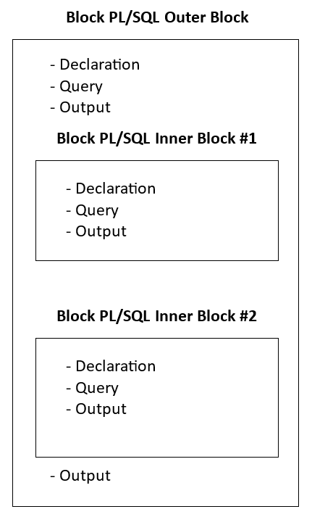

Block PL/SQL Outer Block
- Mendeklarasikan empat variabel pada block PL/SQL Outer Block dengan tipe data yang sesuai menurut Anda!
  - `lowest_salary`
  - `emp_name_lowest_salary`
  - `highest_salary`
  - `emp_name_highest_salary`
- Melakukan query untuk memperoleh data hanya satu employee dengan gaji terendah, dengan menampilkan kolom `full_name` (gabungan dari `first_name` dan `last_name`) dan kolom `lowest_salary` (menggunakan fungsi agregasi dari kolom `salary`)! Query harus dilakukan hanya satu kali, tidak boleh lebih!
- Hasil query tersebut disimpan terlebih dahulu pada variabel `lowest_salary` untuk kolom `lowest_salary` dan variabel `emp_name_lowest_salary` untuk kolom `full_name`!
- Menampilkan nilai dari keempat variabel tersebut dengan menggunakan keyword `raise notice` sesuai dengan Contoh Output (1) berikut:
LOWEST SALARY
Employee Full Name: TJ Olson
Salary: 2.100

HIGHEST SALARY
Employee Full Name: Steven King
Salary: 24.000

Block PL/SQL Inner Block #1
- Mendeklarasikan empat variabel baru dengan nama yang sama persis pada block PL/SQL Inner Block #1!
- Melakukan query untuk memperoleh data hanya satu employee dengan gaji terendah yang bukan merupakan President dan Vice President, dengan menampilkan kolom `full_name` (gabungan dari `first_name` dan `last_name`) dan kolom `lowest_salary` (menggunakan fungsi agregasi dari kolom `salary`)! Query harus dilakukan hanya satu kali, tidak boleh lebih!
- Hasil query tersebut disimpan terlebih dahulu pada variabel `lowest_salary` untuk kolom `lowest_salary` dan variabel `emp_name_lowest_salary` untuk kolom `full_name`!
- Menampilkan nilai dari keempat variabel tersebut dengan menggunakan keyword `raise notice` sesuai dengan Contoh Output (2) berikut:
LOWEST SALARY
Employee Full Name: TJ Olson
Salary: 2.100

HIGHEST SALARY
Employee Full Name: John Rusell
Salary: 14.000

Block PL/SQL Inner Block #2
- Mendeklarasikan empat variabel baru dengan nama yang sama persis pada block PL/SQL Inner Block #2!
- Menampilkan nilai dari keempat variabel tersebut dengan menggunakan keyword `raise notice`!
- Melakukan query untuk memperoleh data hanya satu employee dengan gaji terendah yang bukan merupakan President, Vice President dan Seluruh Clerk (terdapat 3 jenis Clerk), dengan menampilkan kolom `full_name` (gabungan dari `first_name` dan `last_name`) dan kolom `lowest_salary` (menggunakan fungsi agregasi dari kolom `salary`)! Query harus dilakukan hanya satu kali, tidak boleh lebih!
- Hasil query tersebut disimpan terlebih dahulu pada variabel `lowest_salary` untuk kolom `lowest_salary` dan variabel `emp_name_lowest_salary` untuk kolom `full_name`!
- Menampilkan nilai dari keempat variabel tersebut dengan menggunakan keyword `raise notice` sesuai dengan Contoh Output (3) berikut:
LOWEST SALARY
Employee Full Name: Diana Lorentz
Salary: 4.200

HIGHEST SALARY
Employee Full Name: John Rusell
Salary: 14.000

Block PL/SQL Outer Block
- Pada posisi paling bawah setelah selesai block PL/SQL Inner Block #2, tampilkan ulang nilai dari keempat variabel tersebut dengan menggunakan keyword `raise notice` sesuai dengan Contoh Output (4) berikut:
LOWEST SALARY
Employee Full Name: TJ Olson
Salary: 2.100

HIGHEST SALARY
Employee Full Name: Steven King
Salary: 24.000
Jawaban (Penjelasan dan Syntax)
Persiapan: masuk ke database hr (schema HR Oracle untuk PostgreSQL dari modb.pro/db/100650)
Masuk ke psql sebagai user postgres, mematikan pager supaya output RAISE NOTICE yang panjang tidak berhenti di tengah, lalu pindah ke database hr. Tabel employees berisi 107 baris.
sudo -u postgres psql

\pset pager off

\c hr

SELECT COUNT(*) AS jumlah_employee FROM employees;
Soal 1a: take_home_pay employee dengan ID 120
Variabel take_home_pay dideklarasikan dengan tipe employees.salary%TYPE, jadi tipenya otomatis sama dengan kolom salary (numeric(8,2)).
Hasil SELECT disimpan ke variabel lewat SELECT ... INTO. Rumusnya COALESCE(salary * commission_pct, salary): kalau commission_pct bernilai NULL, hasil perkalian juga NULL sehingga COALESCE mengambil nilai salary. Dengan begitu take_home_pay tidak pernah NULL.
Nilai variabel ditampilkan dengan RAISE NOTICE, tanda % diganti nilai variabel. Fungsi trim_scale() membuang nol di belakang koma (8000.00 menjadi 8000) supaya tampilannya sama dengan contoh output.
Hasil: Take Home Pay for Employee with ID 120 = 8000. Employee 120 (Matthew Weiss) tidak punya commission_pct, jadi take_home_pay sama dengan salary-nya.
DO $$
DECLARE
take_home_pay employees.salary%TYPE;
BEGIN
SELECT COALESCE(salary * commission_pct, salary)
INTO take_home_pay
FROM employees
WHERE employee_id = 120;

RAISE NOTICE 'Take Home Pay for Employee with ID 120 = %', trim_scale(take_home_pay);
END $$;
Soal 1a (percobaan tambahan): take_home_pay employee yang punya commission_pct (ID 145)
Percobaan tambahan untuk menguji cabang COALESCE yang lain. Employee 145 (John Russell) punya salary 14000 dan commission_pct 0.40, jadi salary * commission_pct tidak NULL dan hasilnya 14000 x 0,40 = 5600.
Sesuai soal, take_home_pay dihitung dari salary dikali commission_pct, bukan salary ditambah komisi.
SELECT employee_id, first_name, last_name, salary, commission_pct FROM employees WHERE employee_id IN (120, 145);

DO $$
DECLARE
take_home_pay employees.salary%TYPE;
BEGIN
SELECT COALESCE(salary * commission_pct, salary)
INTO take_home_pay
FROM employees
WHERE employee_id = 145;

RAISE NOTICE 'Take Home Pay for Employee with ID 145 = %', trim_scale(take_home_pay);
END $$;
Soal 1b: gaji terendah dan tertinggi dengan Outer Block, Inner Block #1, dan Inner Block #2
Struktur blok mengikuti gambar di soal: satu Outer Block, lalu Inner Block #1 dan Inner Block #2 yang sejajar di dalam bagian BEGIN Outer Block. Setiap inner block ditulis DECLARE ... BEGIN ... END;.
Tipe data variabel: lowest_salary dan highest_salary memakai employees.salary%TYPE. emp_name_lowest_salary dan emp_name_highest_salary memakai VARCHAR(46), karena first_name maksimal 20 karakter, last_name maksimal 25 karakter, ditambah satu spasi.
Setiap blok hanya menjalankan satu query. ARRAY_AGG(nama ORDER BY salary ASC)[1] mengambil nama employee dengan gaji paling kecil bersamaan dengan MIN(salary), dan ARRAY_AGG(nama ORDER BY salary DESC)[1] mengambil nama dengan gaji paling besar bersamaan dengan MAX(salary). Keempat hasilnya langsung masuk ke empat variabel lewat SELECT ... INTO.
Inner Block #1 menyaring President dan Vice President dengan job_id NOT IN ('AD_PRES', 'AD_VP'). Inner Block #2 juga menyaring tiga jenis Clerk: ST_CLERK, SH_CLERK, dan PU_CLERK.
Gaji diformat dengan to_char(salary, 'FM999,999') lalu koma diganti titik supaya tampil 2.100 sesuai contoh. Label (1) sampai (4) di awal NOTICE ditambahkan untuk menandai Contoh Output (1) sampai (4).
Hasil: (1) Outer Block TJ Olson 2.100 dan Steven King 24.000; (2) Inner Block #1 TJ Olson 2.100 dan John Russell 14.000; (3) Inner Block #2 Diana Lorentz 4.200 dan John Russell 14.000; (4) Outer Block setelah inner block kembali TJ Olson 2.100 dan Steven King 24.000. Di contoh output soal namanya tertulis John Rusell, sedangkan di data hr tertulis John Russell.
Analisis scope: NOTICE INNER BLOCK #2 sebelum query menampilkan <NULL> untuk keempat variabel, padahal variabel dengan nama yang sama di Outer Block sudah berisi. Variabel yang dideklarasikan di inner block adalah variabel baru yang menutupi (shadowing) variabel outer dan nilai awalnya NULL. Output (4) membuktikan isi variabel Outer Block tidak berubah oleh inner block, karena variabel inner hanya hidup sampai END; blok tersebut.
Output panjang, jadi ada dua screenshot: yang pertama menampilkan syntax dan awal output, yang kedua bagian akhir output.
DO $$
DECLARE
lowest_salary employees.salary%TYPE;
emp_name_lowest_salary VARCHAR(46);
highest_salary employees.salary%TYPE;
emp_name_highest_salary VARCHAR(46);
BEGIN
SELECT (ARRAY_AGG(first_name || ' ' || last_name ORDER BY salary ASC))[1], MIN(salary),
(ARRAY_AGG(first_name || ' ' || last_name ORDER BY salary DESC))[1], MAX(salary)
INTO emp_name_lowest_salary, lowest_salary, emp_name_highest_salary, highest_salary
FROM employees;
RAISE NOTICE E'(1) OUTER BLOCK\nLOWEST SALARY\nEmployee Full Name: %\nSalary: %\nHIGHEST SALARY\nEmployee Full Name: %\nSalary: %',
emp_name_lowest_salary, replace(to_char(lowest_salary, 'FM999,999'), ',', '.'),
emp_name_highest_salary, replace(to_char(highest_salary, 'FM999,999'), ',', '.');

DECLARE -- Inner Block #1: tanpa President dan Vice President
lowest_salary employees.salary%TYPE;
emp_name_lowest_salary VARCHAR(46);
highest_salary employees.salary%TYPE;
emp_name_highest_salary VARCHAR(46);
BEGIN
SELECT (ARRAY_AGG(first_name || ' ' || last_name ORDER BY salary ASC))[1], MIN(salary),
(ARRAY_AGG(first_name || ' ' || last_name ORDER BY salary DESC))[1], MAX(salary)
INTO emp_name_lowest_salary, lowest_salary, emp_name_highest_salary, highest_salary
FROM employees
WHERE job_id NOT IN ('AD_PRES', 'AD_VP');
RAISE NOTICE E'(2) INNER BLOCK #1\nLOWEST SALARY\nEmployee Full Name: %\nSalary: %\nHIGHEST SALARY\nEmployee Full Name: %\nSalary: %',
emp_name_lowest_salary, replace(to_char(lowest_salary, 'FM999,999'), ',', '.'),
emp_name_highest_salary, replace(to_char(highest_salary, 'FM999,999'), ',', '.');
END;

DECLARE -- Inner Block #2: tanpa President, Vice President, dan 3 jenis Clerk
lowest_salary employees.salary%TYPE;
emp_name_lowest_salary VARCHAR(46);
highest_salary employees.salary%TYPE;
emp_name_highest_salary VARCHAR(46);
BEGIN
RAISE NOTICE 'INNER BLOCK #2 sebelum query: %, %, %, %',
emp_name_lowest_salary, lowest_salary, emp_name_highest_salary, highest_salary;
SELECT (ARRAY_AGG(first_name || ' ' || last_name ORDER BY salary ASC))[1], MIN(salary),
(ARRAY_AGG(first_name || ' ' || last_name ORDER BY salary DESC))[1], MAX(salary)
INTO emp_name_lowest_salary, lowest_salary, emp_name_highest_salary, highest_salary
FROM employees
WHERE job_id NOT IN ('AD_PRES', 'AD_VP', 'ST_CLERK', 'SH_CLERK', 'PU_CLERK');
RAISE NOTICE E'(3) INNER BLOCK #2\nLOWEST SALARY\nEmployee Full Name: %\nSalary: %\nHIGHEST SALARY\nEmployee Full Name: %\nSalary: %',
emp_name_lowest_salary, replace(to_char(lowest_salary, 'FM999,999'), ',', '.'),
emp_name_highest_salary, replace(to_char(highest_salary, 'FM999,999'), ',', '.');
END;

RAISE NOTICE E'(4) OUTER BLOCK SETELAH INNER BLOCK\nLOWEST SALARY\nEmployee Full Name: %\nSalary: %\nHIGHEST SALARY\nEmployee Full Name: %\nSalary: %',
emp_name_lowest_salary, replace(to_char(lowest_salary, 'FM999,999'), ',', '.'),
emp_name_highest_salary, replace(to_char(highest_salary, 'FM999,999'), ',', '.');
END $$;
Soal 1b (pengecekan): data pembanding dengan query SQL biasa
Query SQL biasa untuk memastikan hasil PL/pgSQL benar. Gaji 4200 dimiliki dua orang, Diana Lorentz (IT_PROG) dan Nandita Sarchand (SH_CLERK). Karena SH_CLERK disaring di Inner Block #2, yang tersisa hanya Diana Lorentz.
Query kedua menunjukkan job_id President (AD_PRES), Vice President (AD_VP), dan tiga jenis Clerk (PU_CLERK, SH_CLERK, ST_CLERK) yang dipakai di filter.
SELECT first_name || ' ' || last_name AS full_name, job_id, salary
FROM employees
WHERE salary IN (2100, 4200, 14000, 24000)
ORDER BY salary;

SELECT DISTINCT job_id FROM employees
WHERE job_id LIKE '%CLERK' OR job_id IN ('AD_PRES', 'AD_VP')
ORDER BY job_id;
Hasil Eksekusi (Screenshot)
Persiapan: masuk ke database hr (schema HR Oracle untuk PostgreSQL dari modb.pro/db/100650)
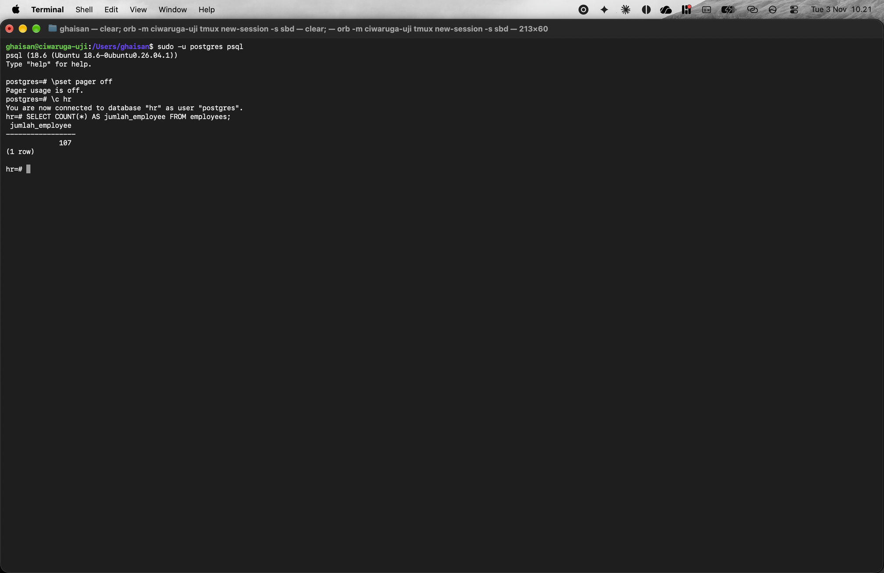
Soal 1a: take_home_pay employee dengan ID 120
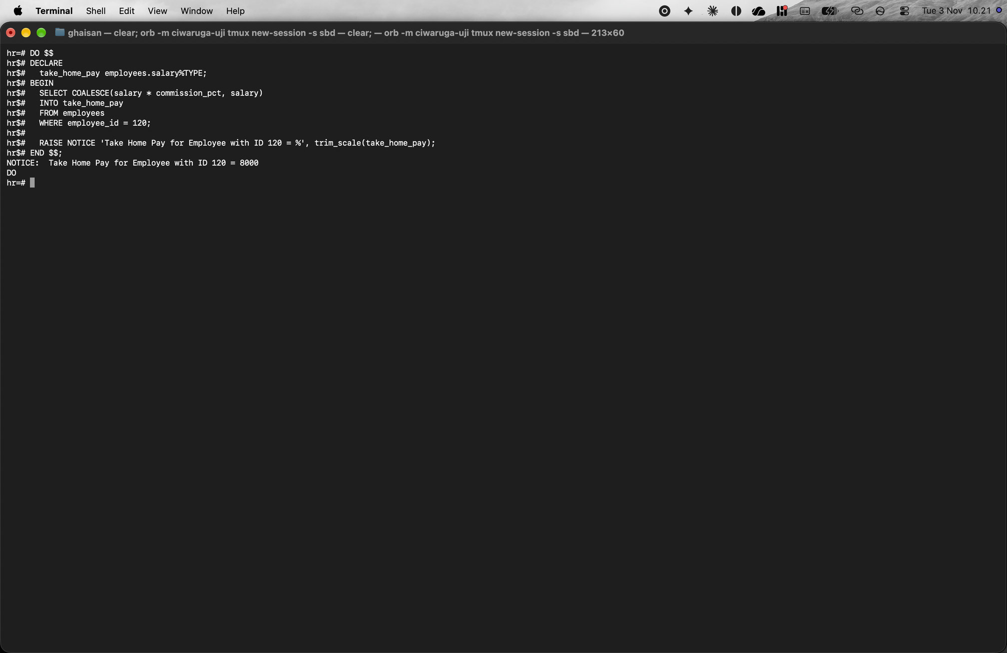
Soal 1a (percobaan tambahan): take_home_pay employee yang punya commission_pct (ID 145)
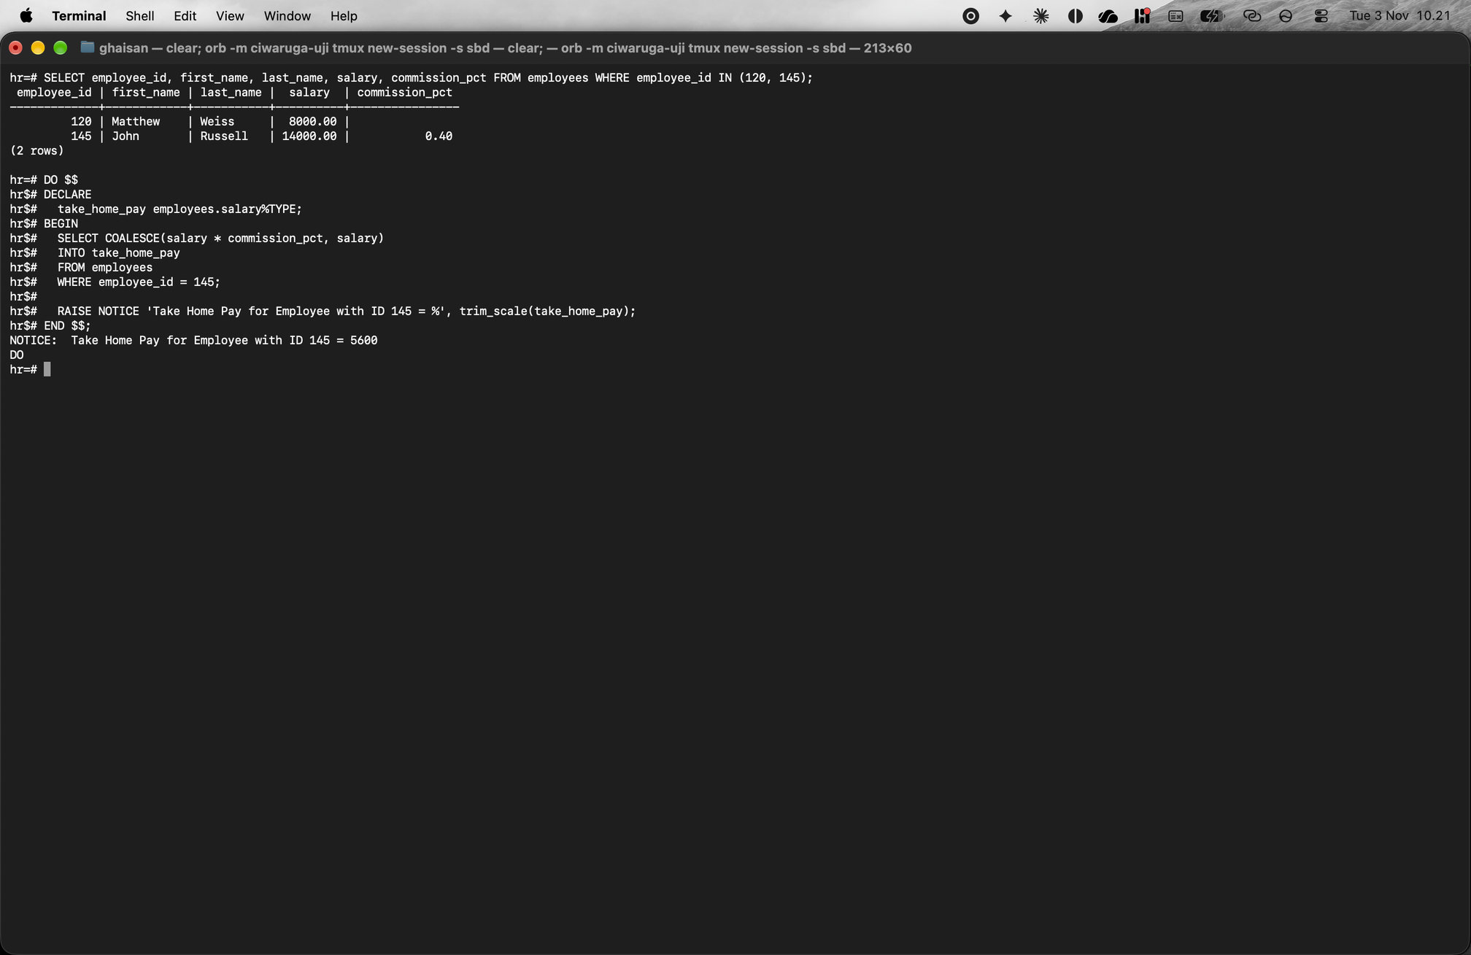
Soal 1b: gaji terendah dan tertinggi dengan Outer Block, Inner Block #1, dan Inner Block #2
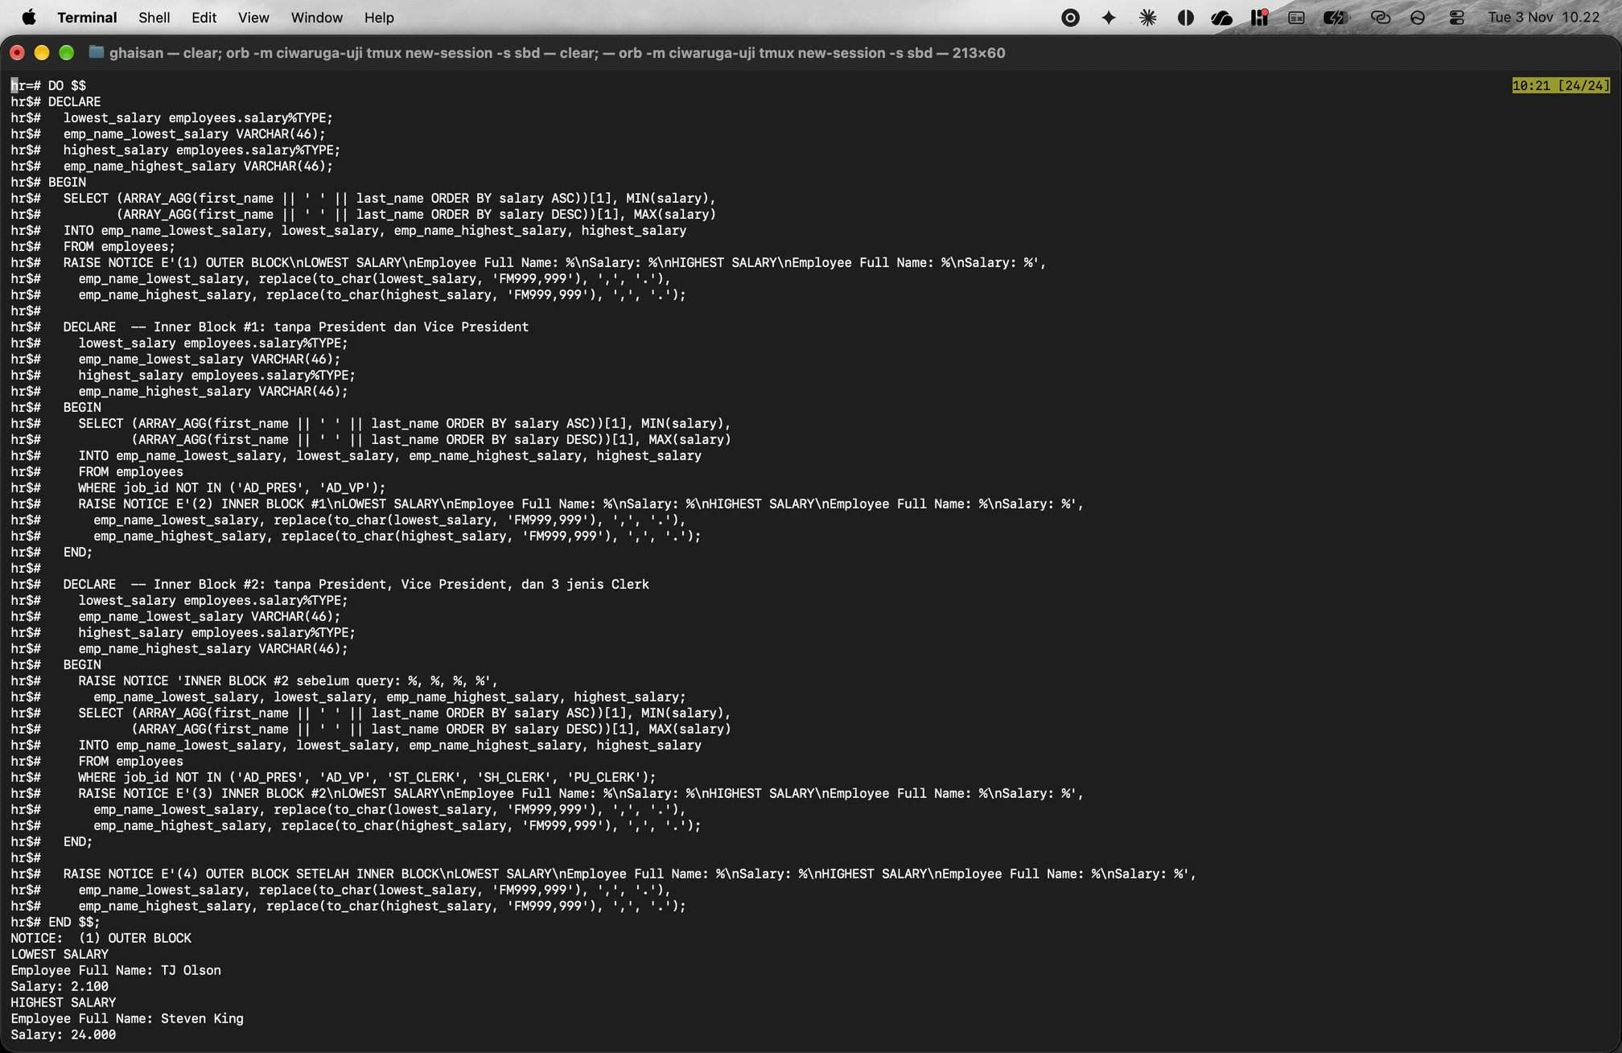
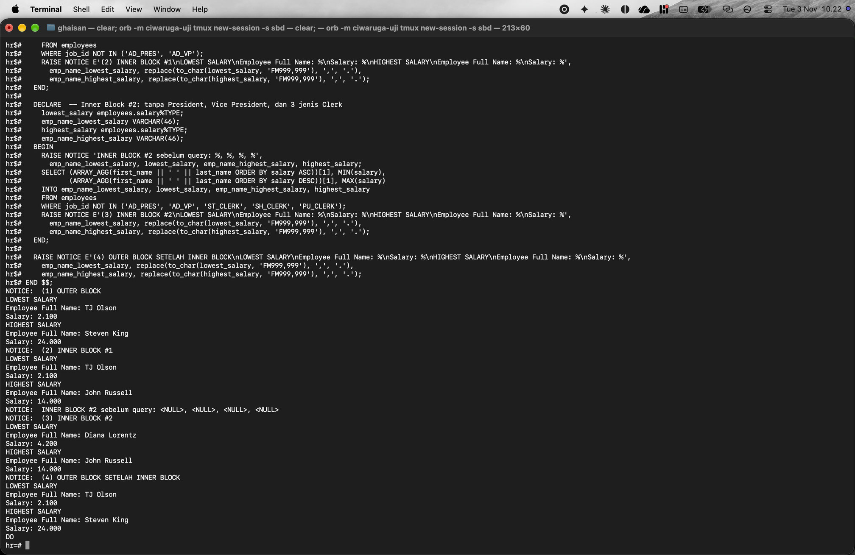
Soal 1b (pengecekan): data pembanding dengan query SQL biasa
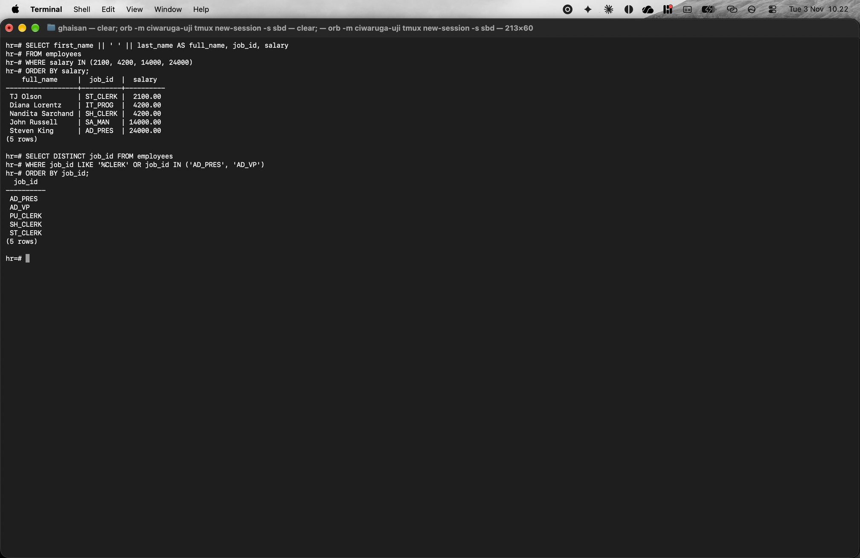

Soal No. 2
Soal
- Lakukan query untuk memperoleh seluruh data employee yang ditampung terlebih dahulu ke dalam suatu variabel!
- Selanjutnya, tampilkan data employee tersebut menggunakan looping dan keyword `raise notice`!
Jawaban (Penjelasan dan Syntax)
Soal 2: menampung seluruh data employee ke variabel lalu menampilkannya dengan looping
Variabel daftar_employee bertipe employees[], yaitu array yang setiap elemennya satu baris tabel employees. Seluruh data employee ditampung dulu ke variabel ini dengan ARRAY(SELECT e FROM employees e ORDER BY e.employee_id).
Isi array ditampilkan dengan FOREACH emp IN ARRAY daftar_employee LOOP. Variabel emp bertipe employees (satu baris), jadi kolomnya diakses dengan emp.employee_id, emp.first_name, dan seterusnya. Variabel nomor dipakai sebagai nomor urut sekaligus penghitung.
Hasil: 107 baris NOTICE dari ID 100 (Steven King) sampai ID 206 (William Gietz), ditutup dengan Total employee yang ditampilkan: 107, sama dengan jumlah baris tabel employees.
Output panjang, jadi ada dua screenshot: yang pertama menampilkan syntax dan awal output, yang kedua bagian akhir output.
DO $$
DECLARE
daftar_employee employees[];
emp employees;
nomor INTEGER := 0;
BEGIN
-- seluruh baris employees ditampung dulu ke variabel array
daftar_employee := ARRAY(SELECT e FROM employees e ORDER BY e.employee_id);

FOREACH emp IN ARRAY daftar_employee LOOP
nomor := nomor + 1;
RAISE NOTICE '% | ID % | % % | % | Salary %',
nomor, emp.employee_id, emp.first_name, emp.last_name, emp.job_id, emp.salary;
END LOOP;

RAISE NOTICE 'Total employee yang ditampilkan: %', nomor;
END $$;
Hasil Eksekusi (Screenshot)
Soal 2: menampung seluruh data employee ke variabel lalu menampilkannya dengan looping
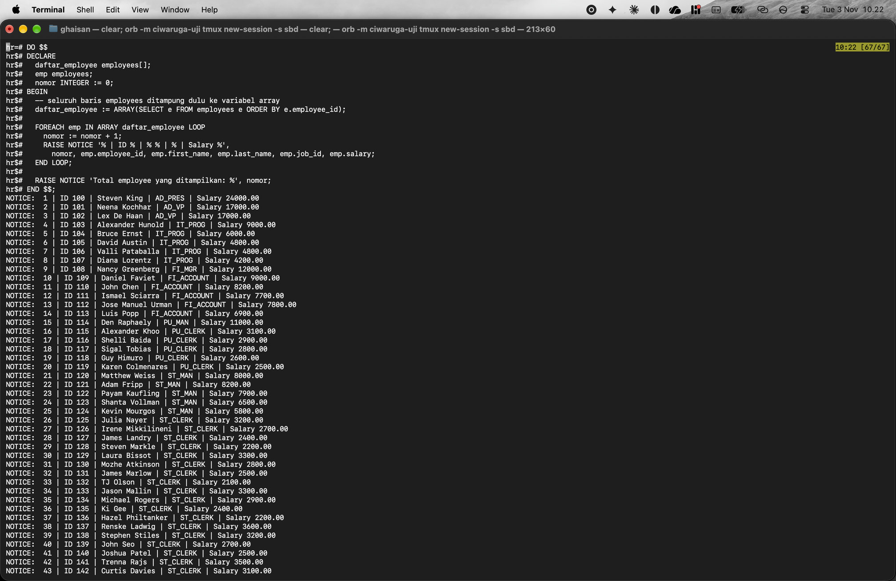
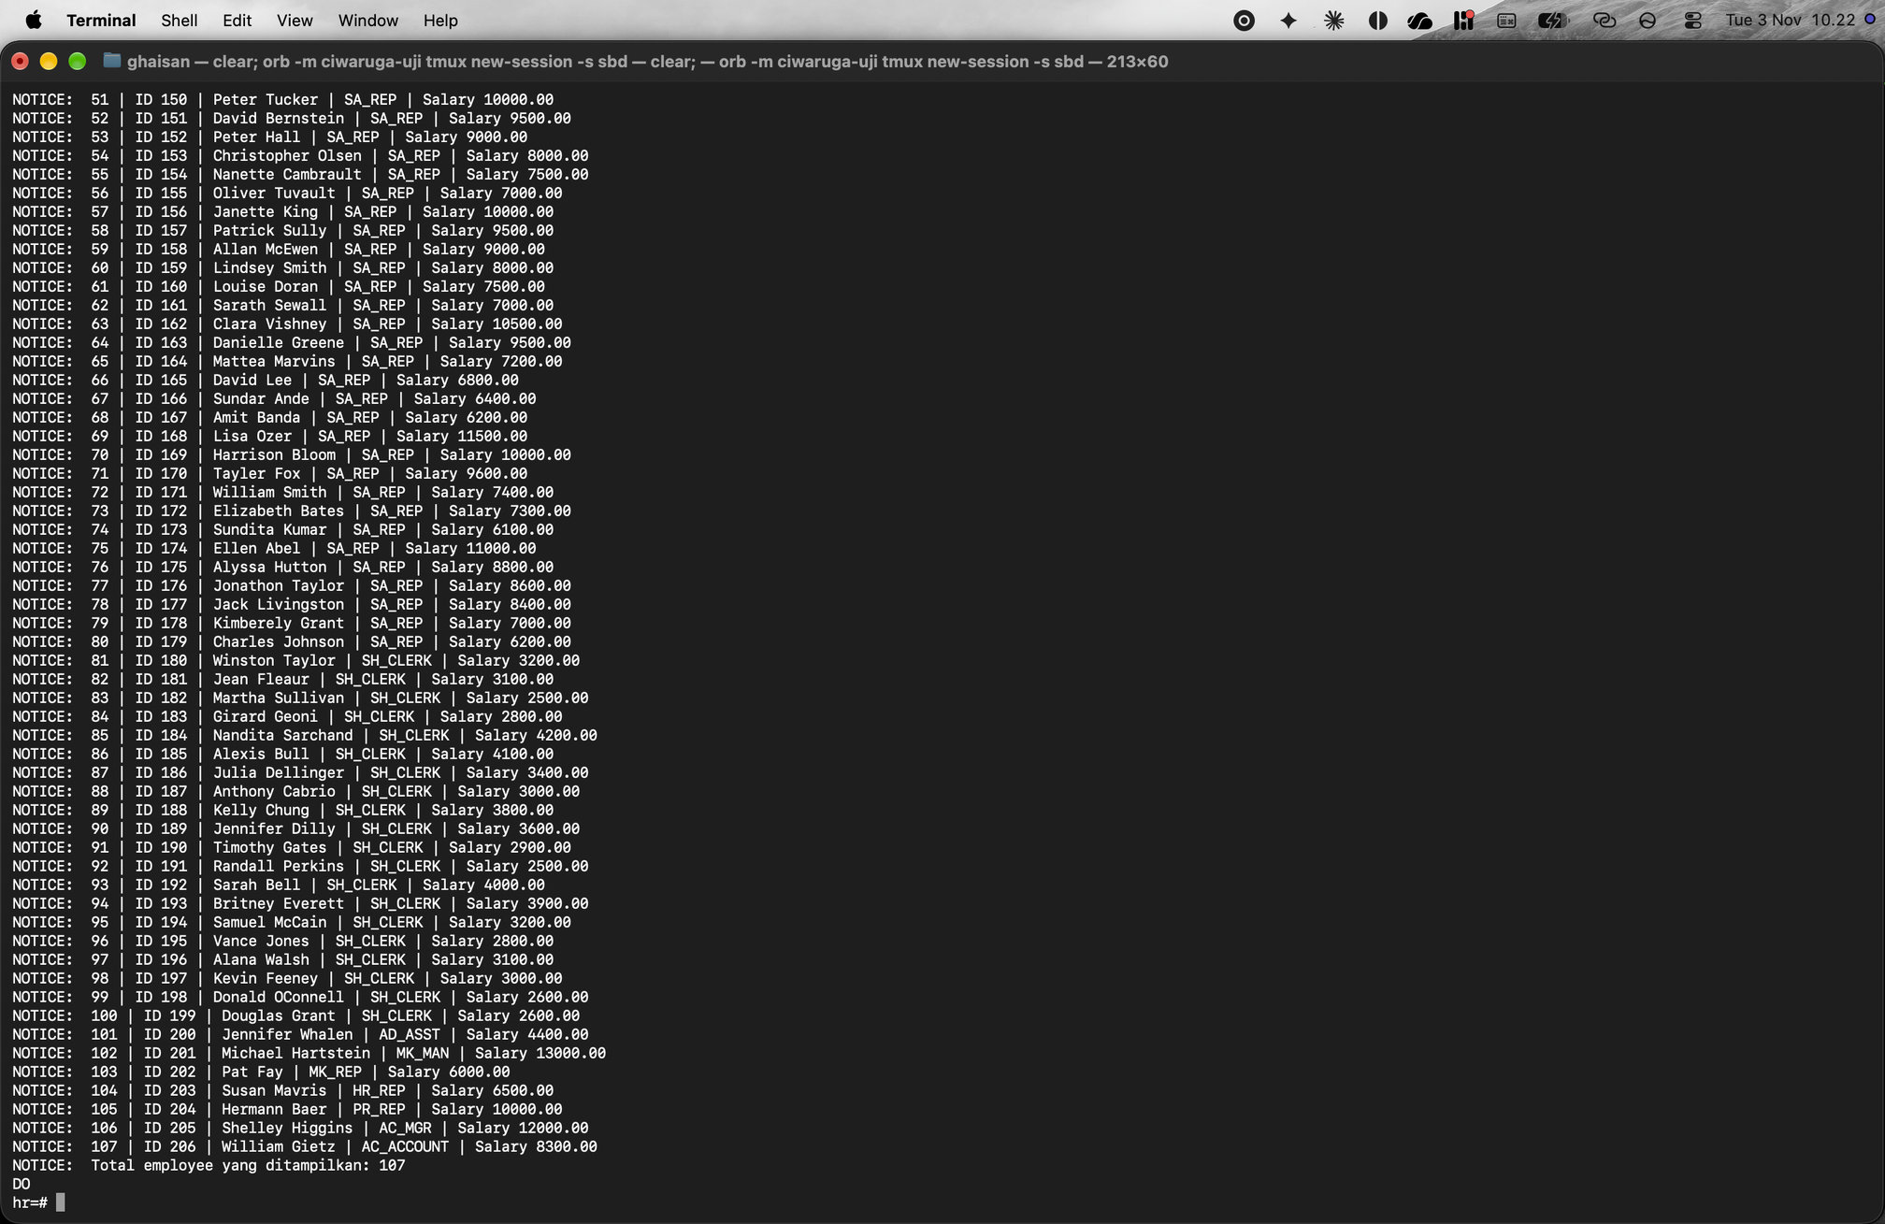

Soal No. 3
Soal
- Lakukan query untuk memperoleh seluruh data employee yang ditampung terlebih dahulu ke dalam suatu variabel!
- Selanjutnya, tampilkan data employee tersebut menggunakan looping dan keyword `raise notice`!
- Saat melakukan looping tambahkan kondisi (IF-ELSE) hanya menampilkan data employee yang memiliki salary minimal 10.000 dan pekerjaannya bukan merupakan ST_CLERK!
Jawaban (Penjelasan dan Syntax)
Soal 3: looping dengan kondisi IF-ELSE (salary minimal 10.000 dan bukan ST_CLERK)
Pengambilan data dan looping sama dengan Soal 2. Di dalam loop ditambahkan IF emp.salary >= 10000 AND emp.job_id <> 'ST_CLERK' THEN. Employee yang memenuhi kondisi ditampilkan, sedangkan bagian ELSE menambah penghitung dilewati.
Hasil: 19 employee ditampilkan dan 88 dilewati (19 + 88 = 107). Yang ditampilkan antara lain Steven King 24000, Neena Kochhar dan Lex De Haan 17000, John Russell 14000, sampai Shelley Higgins 12000.
Di data hr, gaji tertinggi ST_CLERK hanya 3600, jadi semua employee bergaji minimal 10.000 memang bukan ST_CLERK. Kondisi job_id tidak mengurangi hasil di data ini, tetapi tetap ditulis karena diminta soal.
DO $$
DECLARE
daftar_employee employees[];
emp employees;
ditampilkan INTEGER := 0;
dilewati INTEGER := 0;
BEGIN
daftar_employee := ARRAY(SELECT e FROM employees e ORDER BY e.employee_id);

FOREACH emp IN ARRAY daftar_employee LOOP
IF emp.salary >= 10000 AND emp.job_id <> 'ST_CLERK' THEN
ditampilkan := ditampilkan + 1;
RAISE NOTICE '% | ID % | % % | % | Salary %',
ditampilkan, emp.employee_id, emp.first_name, emp.last_name, emp.job_id, emp.salary;
ELSE
dilewati := dilewati + 1;
END IF;
END LOOP;

RAISE NOTICE 'Ditampilkan: % employee, dilewati: % employee', ditampilkan, dilewati;
END $$;
Soal 3 (pengecekan): jumlah employee yang memenuhi kondisi dengan query SQL biasa
Query COUNT(*) dengan kondisi yang sama menghasilkan 19, sama dengan jumlah employee yang ditampilkan oleh loop PL/pgSQL di Soal 3.
SELECT COUNT(*) AS memenuhi_kondisi
FROM employees
WHERE salary >= 10000 AND job_id <> 'ST_CLERK';
Hasil Eksekusi (Screenshot)
Soal 3: looping dengan kondisi IF-ELSE (salary minimal 10.000 dan bukan ST_CLERK)
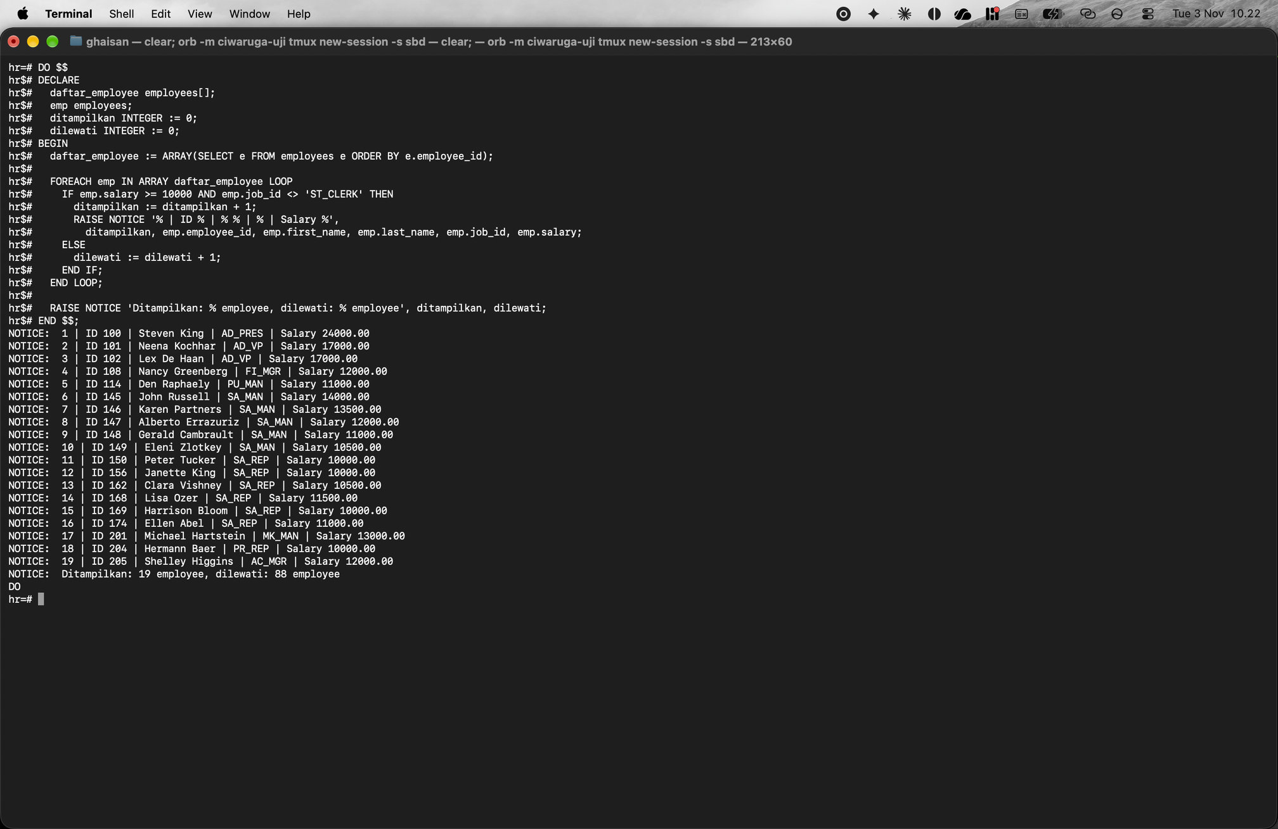
Soal 3 (pengecekan): jumlah employee yang memenuhi kondisi dengan query SQL biasa


